Муниципальное дошкольное образовательное автономное учреждение
«Детский сад №99 комбинированного вида «Домовенок» г. Орска»

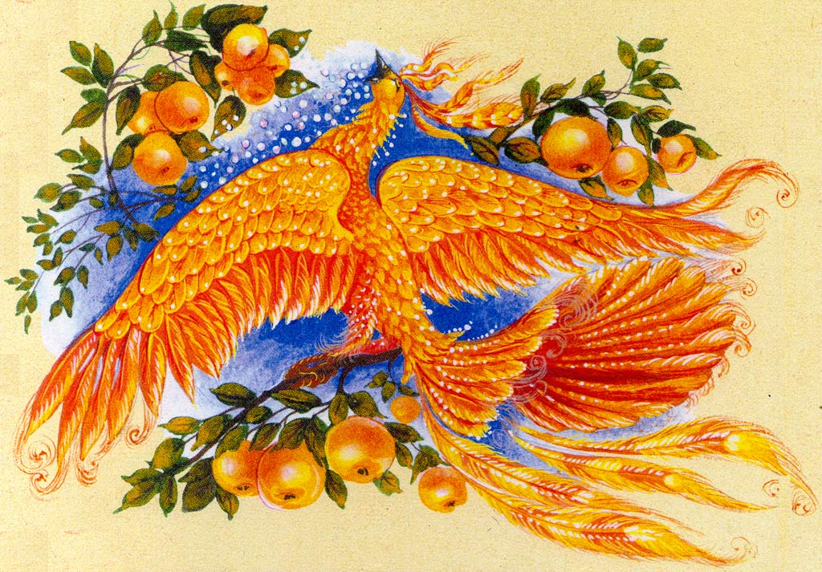

Конспект образовательной деятельности
в группе

Тема: «На помощь Жар –птице.»

Воспитатель: Пенькова Наталья Владимировна ,
МДОАУ № 99 «Домовенок» г. Орск

2021 г.

Тема: «На помощь Жар-птице»
Возрастная группа: старшая.
Образовательная область: познавательно-речевое развитие.
Приемы руководства деятельностью детей:
-приемы постановки цели и мотивации деятельности детей;
-приемы активизации деятельности детей в процессе деятельности: проблемные вопросы, физические упражнения, беседа, разгадывание загадок;
-приемы поддержания интереса у детей: показ слайдов с заданиями;
-приемы оценки и самооценки.

Методы:
-метод формирования сознания (решение проблемной ситуации);
-методы организации деятельности и формирования опыта поведения (игровые упражнения, речевые ситуации и упражнения);
-методы стимулирования поведения (поощрение);
-методы контроля (опрос, самоконтроль, умения и навыки познавательной и коммуникативной деятельности);
-методы организации и осуществления физической деятельности .

Виды детской деятельности: игровая, двигательная, чтение художественной литературы, речевая.
Цель: Закреплять знания детей о сказках, развивать творческое воображение и словесно - логическое мышление.
Задачи.
Воспитательные:
-воспитывать стремление оказывать помощь тем, кото оказалися в трудной ситуации;
-воспитывать дружеские взаимоотношения между детьми, привычку выполнять задания сообща;
-развивать навык самоконтроля.
Коррекционно- развивающие:
-развивать связную речь, наблюдательность, развивать словесно-логическое мышление ( отгадывание загадок);
-развивать творческие способности, фантазию, творческое воображение;
-формировать навык полных ответов на вопросы;
-развивать навык самоконтроля;
-развивать умение осуществлять взаимопроверку.
Образовательные:
- систематизировать представления о сезонных изменениях в природе;
-продолжать формирование мыслительных операций (анализа, сравнения, обобщения);
-продолжать учить самостоятельно проводить простые опыты и делать выводы;
- совершенствовать навык образования относительных прилагательных от существительных.
Планируемые результаты.
1.Личностные: принимает активное участие в деятельности, умеет самостоятельно действовать, при затруднениях обращается к взрослому за помощью, любознательный, эмоционально отзывчивый, желает прийти на помощь.
2. Интеллектуальные: сформированы предпосылки УУД: развиты высшие психические функции (память, мышление, внимание); умеет дать нравственные выводы, умозаключения. Использует вербальные, невербальные средства общения, владеет конструктивными способами взаимодействия с детьми и взрослыми .
3.Физические: сформированы двигательные навыки, умеет выполнять основные движения, согласовывать движения со словами.

Активизация словаря:
Создание среды для организации и проведения занятия: монитор, презентация, письмо от Жар-птицы, ковер-самолет с заплатками, магнитофон с аудиозаписью, иллюстрация к сказке «12 месяцев», сито, магниты, стоят тазики с перемешанными скрепками, фасолью, манной крупой на каждого ребенка, перья, игра -презентация "Какой герой лишний", дидактическая игра из фетра «Завари чай», пластилин, бусы, пайетки, хлопья для угощения.
Планируемое время проведения: 20-25 мин.
Предварительная работа: чтение сказок, разучивание физкультминуток, опыты с детьми.

Организованная образовательная деятельность

Части  ООД | Содержание | Области | Длитель-  ность
Ввод  ная часть  Основ  ная часть  Заклю  читель  ная часть | Дети с воспитателем входят в группу и встают в круг.  В. Ребята, сегодня к нам пришли гости. Давайте поздороваемся с гостями и поприветствуем друг друга.  Д.: Мы все за руки возьмемся и друг другу улыбнемся, справа друг и слева друг, улыбнемся всем вокруг.  Садятся на стулья перед монитором.  В.: Ребята, сегодня я пришла на работу и в своем компьютере обнаружила электронное письмо для ребят нашей группы. (на конверте написано для ребят из детского сад № 99 для детей из группы «Солнечные зайчики».  А как вы думаете, от кого оно?  Д . (ответы)  В.: А что бы узнать правильный ответ нужно отгадать загадку.  Мой вопрос поверьте прост,  У кого как веер хвост,  Опереньем кто гордится ,  Называется….(Жар –Птица).  В. « Ребята, в наше сказочное королевство прилетала злая колдунья. Она навредила сказочным героям, похитила из моего волшебного хвоста 8 перьев и разбросала их по разным сказкам. А без них мой хвост теряет волшебную силу. Пожалуйста, помогите мне вернуть мои волшебные перья, помогая при этом сказочным героям».  В. Как вы думаете, что для этого необходимо сделать?  Д. Нужно отправиться в сказочное королевство.  В. Правильно, нужно отправиться в путешествие по сказкам.  А как вы считаете на чем мы можем добраться до сказки?  Д. (ответы).  В. Ребята, в прошлом году на Новый год к нам на ковре - самолете прилетал Дед Мороз и забыл его, а я сохранила.  Воспитатель достает ковер. Только он «дырявый» (на ковре вырезаны дырки в виде геометрических фигур).  В. А как вы думаете, мы сможем с вами улететь на «дырявом» ковре?  Д (ответы)  В.А что же нам делать?  Д.(ответы).  В. Посмотрите, здесь есть заплатки. Давайте попробуем подобрать заплатку к каждой дырке.  Дети подбирают заплатки.  В. Молодцы ребята!  Ребенок: Посмотрите, ковер-самолет  Он помчится в волшебные страны,  Пусть он нас по ветру несет  Через горы, моря, океаны.  Только нужно сказать волшебные слова.  В. Наш ковер по небу мчится  Что же с нами приключится?  Попадем на нем мы в сказку,  А в какую, вот подсказка.  Дети подходят к 1 столу.  В.Ребята, мы попали в сказку, а в какую как вы думаете?  (Включается магнитофон с записью вьюги)  Д.Ответы  В. Правильный ответ мы узнаем, если разгадаем загадку.  Подснежники зимой достать  Велела не родная мать  Так обижали сироту.  Так вспомнили вы сказку ту?  Д.: Сказка « 12 месяцев» ( на стол выставляется картинка с иллюстрацией из сказки 12 месяцев).  В. Ребята, а кого встретила девочка в зимнем лесу?  Д. 12 месяцев.  В. А сколько всего времен года?  Д. 4  В.: Назовите их.  Д.: Зима, весна, лето, осень.  В.В этой сказке перепутались все времена года. Что мы можем сделать?  Д.(ответы)  В.: Поможем девочке и подберем приметы, соответствующие каждому времени года.  Воспитатель предлагает детям выбрать по 1 картинке. Ребенок называет предмет, изображенный на картинке и определяет к какому времени года он относится. (На обратной стороне картинки окрашены в разные цвета: зима-синий, весна-зеленый, лето-красный, осень-желтый).  В. Дети с синими картинками будут собирать зимний пейзаж, с зелеными-весенний, с красными - летний, с желтыми - осенний пейзаж.  После выполнения задания, проходит самопроверка.  Дети за правильные ответы получают 2 перышка.  В. Как вы думаете, мы справились с первым заданием? Можем отправляться в следующую сказку?  В этой сказке помогли ,  И в другую мы пошли.  Дети подходят ко 2 столу .  Вот пришли опять мы в сказку,  А в какую, вот подсказка.  В. Кто с бала королевского  Однажды убежала,  И туфельку хрустальную  Случайно потеряла.  В.: В какой сказке мы оказались?  Д. Золушка.  Дети подходят ко 2 столу. На нем лежат сито, магниты, стоят тазики с перемешанными скрепками, фасолью, манной крупой на каждого ребенка.  В . Что бы Золушка не попала на бал, злая мачеха заставила её перебирать фасоль. А что еще вы видите здесь смешанно?  Д.Ответы детей.  Как можно достать скрепки?  В.Правильно, мы сможем достать все скрепки, используя магнит. А почему?  Из чего сделаны скрепки?  Д.Ответы детей.  В. А как можно отделить фасоль от манной крупы?  Д.Нужно просеять фасоль через сито.  В.Правильно, нужно просеять фасоль через сито. А почему манная крупа просеивается через сито, а фасоль нет?  Д. Потому что манная крупа маленькая, а фасоль большая.  В. Попробуем помочь Золушке отделить фасоль от скрепок и манной крупы?  А кто затрудняется, может воспользоваться карточками - подсказками.  Дети выполняют опыты.  Д. Что мы с вами сделали, чтобы помочь Золушке?  В. Молодцы ребята! А за то, что вы помогли Золушке получите два перышка.  Физминутка  Нам советует Мальвина:  — Станет талия осиной,  Если будем наклоняться  Влево — вправо десять раз.  Вот Дюймовочки слова:  — Чтоб была спина пряма,  Поднимайтесь на носочки,  Словно тянетесь к цветочкам.  Красной Шапочки совет:  — Если будешь прыгать, бегать,  Проживешь ты много лет.  Раз, два, три, четыре, пять.  Отправляйся в путь опять.  В. Ребята, посмотрите, в этих сказках перепутались все герои.  Дети садятся на стульчики перед монитором. Игра -презентация "Какой герой лишний".  В.Как вы думаете,чем мы помогли героям этих сказок?  За правильный ответ получают 2 перышка  В этой сказке помогли.  И в другую мы пошли.  Дети подходят к третьему столу.  В.: Ребята, посмотрите, как вы думаете, в какую сказку мы с вами попали?  Д. Ответы.  В. читает загадку.  Просто по дороге шла  И копеечку нашла.  Самовар себе купила.  Чаем всех жуков поила.  Кто хозяйка молодуха?  Это (Муха –Цокотуха).  В. К мухе пришло очень много гостей.  В А чем гостей угощают?  Д.(ответы детей)  В А вы знаете, как правильно заваривать чай?  Д (ответы)  Дидактическая игра из фетра «Завари чай»  В.: Давайте поможем мухе-цокотухе напоить всех гостей чаем. Пусть каждый подойдет к чашке и, расскажет какой чай он будет заваривать.  Д. Я завариваю чай из малины. У меня малиновый чай.  В. Молодцы, ребята! Вы помогли мухе-цокотухе и за это получайте 2 перышка.  В.Ребята, сколько перьев надо было нам собрать?  Д.:8.  В.Как узнать, сколько перьев мы собрали?  Д.: Нужно пересчитать перья. (пересчитывают).  Дети прикрепляют перья на картину с изображением жар-птицы.  В.: Ребята, посмотрите, перышки стали тусклыми и потеряли свою красоту, а вместе с этим и свое волшебство. Давайте поможем Жар-птице и украсим их.  Посмотрите, что есть на столе для украшения?  Дети называют: (пластилин, бусины, пайетки).  Дети разбирают свои перышки. Подходят к 4 столу и украшают перья.  В.. Давайте отдадим ей волшебные перышки.  Перья вставляют вокруг Жар- Птицы.  Жар-птица: большое спасибо за себя и за всех сказочных героев, которым вы помогли.  Взамен я дарю вам то, что я люблю больше всего. Раздает детям кукурузные хлопья.  В.: Нам пора на нашем волшебном ковре-самолете возвращаться в детский сад.  Говорим волшебные слова.  Раз, два, три .четыре ,пять  В садик мы летим опять.  В.: Ребята вам понравилось наше путешествие по сказкам?  -А кому мы помогли?  -Что вам больше всего понравилось?  -А что для вас было трудно? | Социально-коммуникативное развитие  Познавательное развитие  Познавательное развитие  Познавательное развитие  Физическое развитие  Речевое развитие  Художественно-эстетическое развитие | 2-3 мин  15 -20мин  1-2 мин.

